Мероприятия, направленные на профилактику детского дорожно-транспортного травматизма
В целях формирования у детей навыков безопасного участия в дорожном движении и профилактики детского дорожно-транспортного травматизма в ИОУ СОШ №17 имени А.А. Герасимова в период с 25 августа по 29 сентября проводится комплексное профилактическое мероприятие «Детская безопасность». Мероприятие направлено на пропаганду соблюдения Правил дорожного движения, привитие и отработку практических навыков безопасного поведения на улице и дороге. Особое внимание необходимо уделить правилам поведения детей в автобусе и в местах остановок, а также при подходе к ним. При проведении мероприятий рекомендовано использовать видеоуроки «ПДД для детей»: (https://www.youtube.com/channel/UC9hOmCPnh()ChxAyukrIhw)
Для обучающихся начальной школы необходимо провести практическое занятие на тему «Мой безопасный маршрут в школу» с использованием Паспорта дорожной безопасности (размещён на сайте школы) и схем безопасного движения в дневниках.
15 сентября в школе №17 в целях профилактики дорожно-транспортных происшествий состоялась акция «Возьми ребёнка за руку». В акции принимали участие учащиеся младших и старших классов школы. Они нанесли соответствующие трафаретные надписи перед пешеходными переходами.
16 сентября целях профилактики детского дорожно-транспортного травматизма была проведена акция «Родительский патруль».
24 сентября классными руководителями был проведён Единый урок по безопасности дорожного движения.
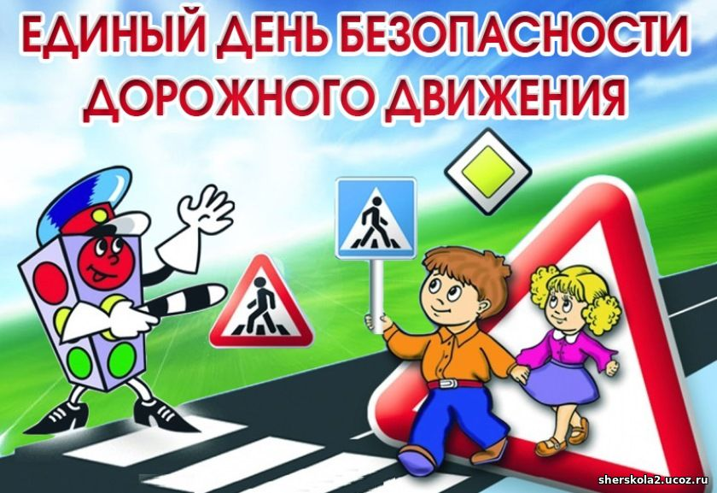

Материалы для проведения размещены на сайте ГОФУ ДО ЯО «Центр детей и юношества», www.yarcdu.ru, вкладка «Ресурсные центры», «Профилактика детского дорожно-транспортного травматизма», «Областные мероприятия», «Детская безопасность».

